2018—2019 学年度鼓楼区九年级（上）物理期中试卷
（本卷 g 取 10N/kg）
一.选择题（各题中只有一个答案符合题意，每题 2 分，共计 24 分）
- 使用以下工具可以省力的是 （ ）
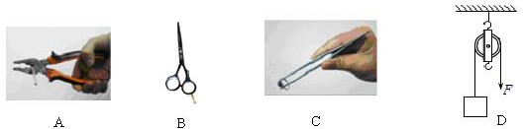

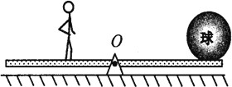
- 60kg 的人站在跷跷板某一位置时，跷跷板处于如图所示的平衡状态．由此可估测球的质量约为
A. 20kg B. 30kg C. 60kg D. 120kg

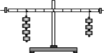
- 如图所示，杠杆处于平衡状态，下列操作中能使杠杆继续保持平衡的是（ ）
  - 将左右两边的钩码均向外移动一格
  - 在左右两边钩码的下方各加一个钩码，位置保持不变
  - 将左右两边的钩码各去掉一个，位置保持不变
  - 将左边的钩码向里移动一格，同时将右边钩码去掉一个并保持位置不变

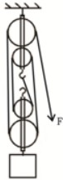
- 如图所示，不计绳重和摩擦，拉力 F 是 125N，在 10s 内将重物匀速提升 2m，此时滑轮组的机械效率是 80%，则下列说法正确的是（ ）
  - 动滑轮重是 50N
  - 物体重是 300N
  - 拉力 F 的功率是 25W
  - 拉力 F 做的功是 1000J

- 下列关于功、内能和热量的描述中正确的是 （ ） A．物体的温度不变，内能一定不变 B．物体温度升高，不一定是从外界吸收了热量 C．温度高的物体含有的热量比温度低的物体多 D．热量总是从内能大的物体向内能小的物体传递
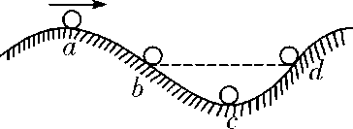
- 如图所示，小球由静止开始沿着粗糙的曲面从 a 点向 d 点自由运动，其中 b 和 d 两点在同一水平高度．则下列说法中错误的是 （ ）

  - 小球从 a 到 c 加速下滑，重力势能转化为动能
  - 小球从 c 到 d 减速上坡，动能转化为重力势能
  - 小球在 b 和 d 时重力势能和动能都相等
  - 小球从 a 到 d 的过程中部分机械能转化为内能

- 加热实验装置如图，用规格相同的两试管分别装上质量相同的煤油和水放入大烧杯中（水浴法加热），隔着石棉网对大试管加热。已知水的比热容比煤油的大，则在 4 个坐标图中能反映该实验情况的图线是
（ ）
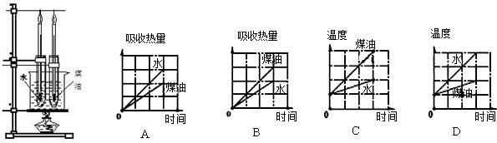

- 如图所示的电路中，闭合开关 S₁ 和 S₂，则（ ）
  - 灯泡 L₁ 亮，L₂ 不亮 B. 灯泡 L₂ 亮，L₁ 不亮
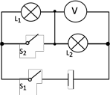
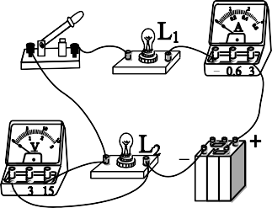
C. 灯泡 L₁、L₂ 都不亮 D. 灯泡 L₁、L₂ 都亮
第 8 题图 第 9 题图

- 如图所示是小明同学研究串联电路中电流、电压特点的实物图，当开关闭合时，灯 L₁ 不亮，灯 L₂ 亮，电流表的指针明显偏转，电压表示数为电源电压，则故障原因可能是（ ）
A．L₁ 灯丝断了 B．L₁ 灯座两接线柱直接接通了
C．L₂ 灯丝断了 D．L₂ 灯座两接线柱直接接通了
- 如图甲图所示，小明用弹簧测力计拉木块，使它先后两次沿水平木板匀速滑动相同的时间，乙图是他两次拉动同一木块得到的距离随时间变化的图象。下列说法正确的是（ ）
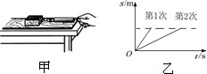

A．木块第一次做功较少 B．木块第一次受到的摩擦力较大
C．木块第二次的动能较小 D．木块第二次做功较快
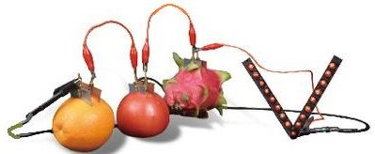
- 几只串联的水果电池，提供足够的电力点亮了一组排成 V 字形的发光二极管，下列关于水果电池和发光二极管的说法正确的是 （ ）
  - 水果电池是将内能转化为电能
  - 这组二极管同时发光，说明它们一定是串联的
  - 如果取下一只发光二极管，其他二极管不发光，说明它们一定是串联的
  - 如果任意取下一只发光二极管，其他二极管仍然发光，说明它们一定是并联的
- 如图所示，叠放在一起的物体 A 和 B，在大小为 F＝10 N 的恒力作用下，10 s 内沿水平方向匀速直线运动 1 m。下列结论中正确的是 （ )
  - 甲、乙两图中物体 B 所受摩擦力大小均为 10 N
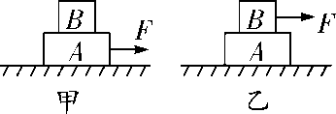
  - 甲、乙两图中物体 A 受到地面对它的摩擦力大小均为 10 N
  - 甲图中，力 F 做功 1 J
  - 乙图中，力 F 做功的功率为 10 W

二．填空题（本项共有 8 题，每空 1 分，共计 28 分）
- 在家庭用电器中，台灯与开关的连接方式是 联，微波炉与电饭煲连接方式是 联（选填“串” 或“并”）。

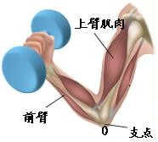
- 人体就像一部复杂的智能系统，其中包含许多物理知识．
- 如图所示，人的前臂可以看成杠杆，肘关节是支点，哑铃的压力是阻力，上臂中的肌肉对前臂施加的力是动力。从以上情形来分析，这个杠杆是一个 （省力/费力/等臂）杠杆，这个杠杆的好处是 ；
- 正常人的心脏推动血液流动的功率约为 1.5W，那么在 3s 内心脏做的功是
J，这些功可把一个 0.5N 的鸡蛋匀速举高 m．

15.500g 木材完全燃烧放出的热量为 6×106J， 木材热值为 J/kg， 完全燃烧 5kg 木材放出的热量为
J.若这些内容有 40%被水吸收，则能使 kg 的水温度升高 80℃[水的比热为 4.2×103J/（kg·℃）]。（计算结果保留整数）
- 如图所示，将一块 1m 长的木板一端架高 0.4m，用 50N 沿木板的拉力把一个重为 100N 的小铁块从底端匀速拉到顶端．这里的木板是一种简单机械，称做 ，此时效率为 ，木板对小铁块的摩擦力为
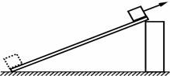
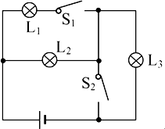
N．


第 17 题图
第 16 题图
- 如图所示电路，当 S₁，S₂ 都闭合时，能发光的灯泡是 ，它们是 联，当 S₁，S₂ 都断开时，能发光的灯泡是 ，它们是 联．

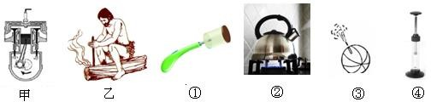
- 如图是教学中比较熟悉的图片情景，其中甲图是汽油机的压缩冲程，图③篮球放气。则将①②③④图片序号，填在对应符合题设条件的横线上。
- 通过热传递改变物体内能的是 ；
- 与汽油机的压缩冲程能量转化相同的是 ；
- 物体对外做功内能减少的是 ；
- 与钻木取火（图乙）改变物体内能方式相同的是 。

- 某实验小组利用如图甲所示装置对 100g 冰加热，每隔相同时间记录一次温度计的示数，并观察物质的状态（已知：c 冰=2.1×103J/kg•℃，c 水=4.2×103J/kg•℃）。图乙、丙是两位同学根据记录的数据绘制的温度
——时间图象，根据图象可知：
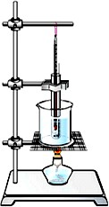



甲
温度/℃
温度/℃
10
D
10
D
B
0 5 10
C
15 20
时间/min
25
B
0 5 10
C
15 20 25
时间/min
－10 A
－10 A
  - 水的温度从 0℃升高到 10℃吸收的热量是 J，图乙、丙中 B、C 两点物质内能大小关系是：B 点的内能 （填“>”、“=”或“<”）C 点的内能;

  - 设在相同时间内物质吸收的热量相同，则从图乙中获得的信息可知，在冰在熔化阶段（BC 段），共吸收了 J 的热量；
乙
丙
  - 在图乙和丙中，正确的温度—时间图象是 ，你判断的依据是 。
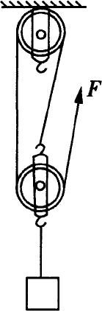
- 如图所示，用实验室中的滑轮组将重为 60N 的物体，以 0.5m/s 的速度匀速上升 1.2m。
- 若拉力是 30 N，则此时滑轮组的机械效率为 ；
- 若摩擦和绳重忽略不计，保持物体上升的速度不变，将物体提升到 2.0m 的高度，则下列物理量没有变化的是 （填写序号）；
①机械效率 ②对滑轮组做的额外功 ③拉力的总功 ④拉力的功率
- 保持拉力 30N 不变，动滑轮的重力是 20N，若摩擦和绳重产生的额外功始终占总功的10%，要使该滑轮组的机械效率 ŋ= 60%，则所吊物体的重力是 N。

三．解答题（本大题有 8 小题，共 48 分）
21.（6 分）根据题设要求作图.
- 如图所示，在杠杆 AB 上挂了一个重为 G 的物体．为使杠杆在图中的位置静止．请画出作用在 A 处最小的动力 F 并标出动力臂；
- 如图 A 为撬棒的一个端点，若要在 A 点用最小的力 F 撬动石块 P，请画出此时杠杆的支点 O，并画出作用在 A 动力 F 的方向。
- 设计电路，要求：①只闭合 S₁ 时，灯泡发光；②只闭合 S₂，灯泡不发光、电铃也不响；③ S₁、S₂
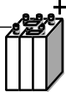
都闭合时，灯泡发光、电铃也响．用笔画线代替导线在图中画出相应的实物连接图（导线不得交叉）。

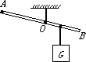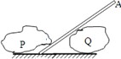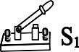

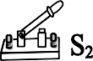

第（1）题图 第（2）题图 第（3）题图

22.（5 分）在“探究杠杆的平衡条件”的实验中。
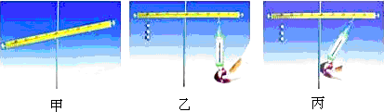
- 如图甲，杠杆在支架上，要使其在水平位置平衡，可将杠杆右端的平衡螺母向 调节，当杠杆在水平位置平衡时，杠杆自重的力臂为 cm.
- 如图乙，在右边用弹簧测力计竖直向下拉，使杠杆在水平位置平衡，这样做的好处是 。若左边钩码离支点 20cm，每个钩码重为 0.5N，右边挂钩离支点 15cm，则 此时弹簧测力计示数应为 N.
- 如图丙，当杠杆在水平位置平衡时，此时拉力的力臂 （选填“大于”、“小于”或“等于”）15cm.
23.（7 分）在“探究影响滑轮组机械效率的因素”的实验中，小明用同一滑轮组进行了三次实验，实验数据如表：
序号 | 动滑轮重  G 动/N | 物重  G 物/N | 物体上升的高度  h/m | 绳端受到的  拉力 F/N | 绳端移动  的距离 s/m | 滑轮组的机  械效率η/%
1 | 0.5 | 1 | 0.1 | 0.6 | 0.3 | 55.6
2 | 0.5 | 2 | 0.1 | 1.0 | 0.3 | 66.7
3 | 0.5 | 4 | 0.1 |  | 0.3
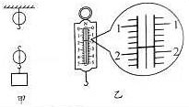
- 根据表格中的数据，在图甲中画出滑轮组的绕绳方法。
- 实验中，沿竖直方向匀速拉动弹簧测力计，使物体缓缓上升，在测量绳端所受的拉力时，弹簧测力计应 （选填“保持静止”或“匀速上升”）。
- 第三次试验时，测力计实数如图乙所示，此时绳端受到的拉力为 N，滑轮组的机械效率为 %。
- 根据表格中的数据分析可知：
①随着物重的增大，额外功 （选填“变小”、“不变”或“变大”），原因是 。
②要提高同一滑轮组机械效率，可以采取 的措施。

24.（6 分）如图所示是“探究物体动能的大小与哪些因素有关”的实验过程．实验中让钢球从斜面上某个高度由静止沿斜面滚下，在底部与静止在水平面上的木块发生碰撞，木块沿水平方向向右运动直至停止．
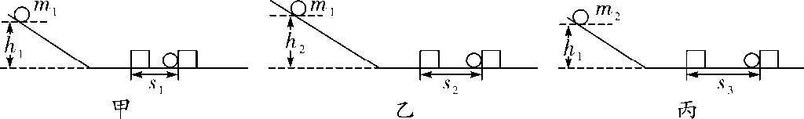
- 物体由于 而具有的能叫作动能，实验中是通过观察 来判断钢球的动能大小．
- 木块最终会停下来的主要原因是摩擦阻力，在此过程中木块通过 方式把动能转化为内能．
- 通过比较甲、乙两次实验，可以探究物体的动能与 之间的关系．
- 在图甲、丙中，m₂>m₁，则小球下滑到斜面底端时的速度：v₁ v₂（选填“>”、“=”或“<”），若
s₃>s₁，则表明物体的动能与质量的关系是： 。
25．（7 分）如图所示，甲、乙、丙三图中的装置完全相同。燃料的质量相等，烧杯内的液体质量和初温也相同。
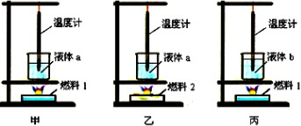
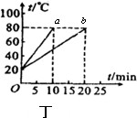

- 若要通过实验“比较不同燃料的热值”，应选择 两图进行实验，燃料完全燃烧放出的热量的多少是通过 来反映的（填“温度计升高的示数”或“加热时间”）。
- 若想利用上述装置估测燃料的热值，那么还需要补充的实验仪器是 ，小明购买了一盒薯片， 取出几片用上述方法测出薯片的热值为 1.4×107 J/kg，他又观察到包装盒上印有“质量：100 g”，他据此算出了整盒薯片能提供的热量为 1.4×106 J。这个结果与包装盒上注明的“能量：2 100 kJ”不等，其中最主要原因是 。
- 比较不同物质吸热升温的特点，应选择 两图进行实验。比热容的概念采用比值定义法，物理学中，将物体温度升高时吸收的热量与它的 的之比，叫做比热容。
- 如果质量和初始温度均相同的 a、b 两种液体，吸热后它们的温度随时间变化的图象如图丁所示，由图可以看出：升高相同的温度 液体吸收热量多。

26．（4 分）在探究并联电路电流规律的实验中，图甲是实验的电路图。
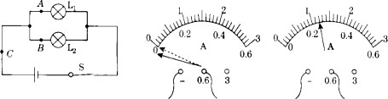




甲
第 26 题
乙
丙
- 小明同学在测量 A 处的电流时，发现电流表的指针偏转如图乙所示，原因是 ；
- 在排除故障后，电流表的示数如图丙所示，则电流表的示数为 A．
- 下表是小红同学在实验中用两盏规格相同的小灯泡测得的实验数据。

A 点电流 I_{A} | B 点电流 I_{B} | C 点电流 I_{C}
0.16A | 0.16A | 0.32A
由实验数据小红得出的实验结论是：在并联电路中，干路电流等于各支路电流之和，且各支路的电流相等。请指出小红的探究过程的两点不妥之处：
（1） ；
（2） 。
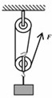
27.（7 分）如图所示，工人用 200 N 的拉力，在 15 s 的时间内，将重 510 N 的建筑材料提升到 6 m 高的楼顶上，不计绳重及摩擦，求：
- 滑轮组对物体做的功；
- 拉力做功的功率；
- 滑轮组的机械效率；
- 动滑轮的重力。

28.（6 分）科研人员通过实验测得某品牌汽车在不同速度行驶时的油耗，得出的结论：在速度 108km/h 时， 百公里油耗最低（5kg/100km）。并测出汽车在不同速度时受到的阻力（空气阻力和摩擦阻力的总和），实验数据如表所示。则：

车速 v/（m·s-1） | 10 | 20 | 30 | 40 | 50
w W w .X k b 1.c O m  阻力 f/（×102N） | 0.5 | 2.0 | 4.5 | 8.0 | 12.5
- 根据表格中的数据，在坐标图中画出汽车所受空气阻力与车速的关系。
- 分析表中数据或图像可知，当该汽车速度达到 60m/s 时，汽车受到的阻力是 N。
- 如果汽车以 108km/h 的速度匀速行驶 1h，已知汽油的热值是 q 汽油=5.0×107J/kg。该汽车发动机的热效率为 30%，（热效率是指发动机获得的机械能 W 机械与燃料完全燃烧产生的内能 Q 放之比）求：
①汽车牵引力的对汽车所做的功；
②发动机在推进汽车过程中，输出的机械能。
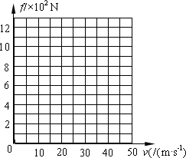
新 课 标 第 一 网

